**云南大学数学与统计学院**

**实验报告**

**实验课名称： 多元统计分析实验**

**指导教师： 李会琼**

**专业（年级）： 统计学2021级**

**学生姓名： 枫叶 学号:**

**实验名称： 实验3**

**实验成绩：**

## 加载包

library(dplyr)  
library(MASS)  
library(mvtnorm)  
library(purrr)  
library(ggplot2)

## 第一题

mu <- c(0,0)  
Sigma <- diag(1,2)  
#生成100个随机数  
point1 <- mvrnorm(100,mu,Sigma) %>% data.frame()  
#绘制等高线图  
X1 <- seq(-5,5,0.1)  
X2 <- seq(-5,5,0.1)  
z <- outer(X1,X2,function(x,y) dmvnorm(cbind(x,y),mu,Sigma))  
data <- map(X2,function(x) data.frame(X1=X1,X2=x)) %>%   
 list_rbind() %>%   
 data.frame(z=as.vector(z))  
#等高线图  
ggplot() +   
 geom_contour(data,mapping=aes(X1,X2,z=z)) +  
 geom_point(point1,mapping=aes(X1,X2)) +  
 labs(title = "等高线图") +  
 coord_fixed() +  
 theme_bw()

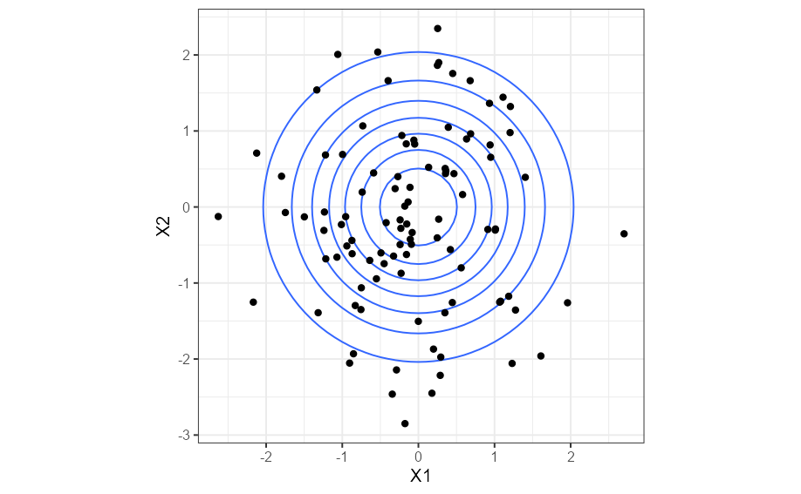

#密度函数图  
persp(X1,X2,z,col = 'yellow', border='blue',   
 main = '二元正态分布密度图',   
 theta =0, phi = 30,expand =0.5,ticktype = 'detailed' )

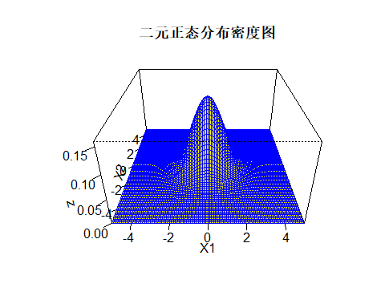

可以看到由于等高线图以(0,0)为圆心形成了同心圆，即概率密度从圆心向四周均匀地递减，密度曲线图也反映了同样的结论

## 第二题

mu <- c(0,0)  
Sigma <- matrix(c(1,3/4,3/4,1),nrow = 2)  
#生成100个随机数  
point2 <- mvrnorm(100,mu,Sigma) %>% data.frame()  
#绘制密度函数图  
X1 <- seq(-5,5,0.1)  
X2 <- seq(-5,5,0.1)  
z <- outer(X1,X2,function(x,y) dmvnorm(cbind(x,y),mu,Sigma))  
data <- map(X2,function(x) data.frame(X1=X1,X2=x)) %>%   
 list_rbind() %>%   
 data.frame(z=as.vector(z))  
#等高线图  
ggplot() +   
 geom_contour(data,mapping=aes(X1,X2,z=z)) +  
 geom_point(point2,mapping=aes(X1,X2)) +  
 labs(title = "等高线图") +  
 coord_fixed() +  
 theme_bw()

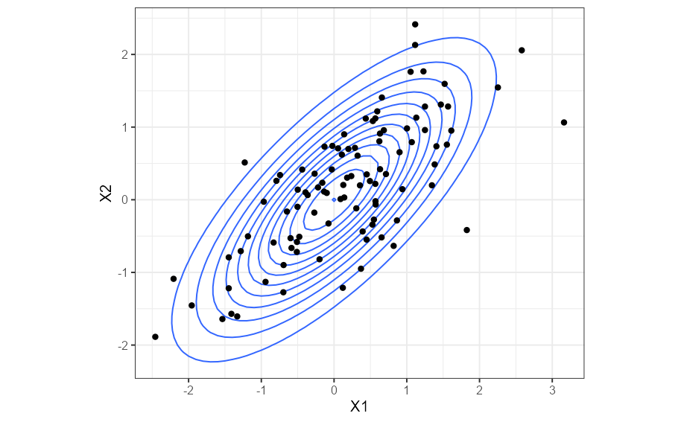

#密度函数图  
persp(X1,X2,z,col = 'yellow', border='blue',   
 main = '二元正态分布密度图',   
 theta =0, phi = 30,expand =0.5,ticktype = 'detailed' )

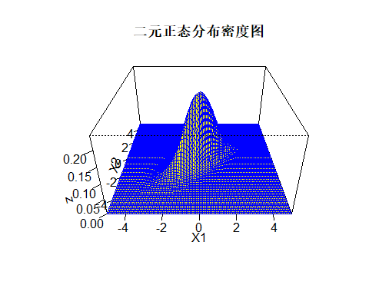

可以看到等高线图和密度曲面有明显变化，由于X1和X2出现相关性，故分布不再均匀，而是集中于X1=X2直线附近,等高线变成了椭圆状

## 第三题

Sigma <- matrix(c(1,1/2,1/4,1/2,1,3/4,1/4,3/4,1),ncol = 3)  
rWishart(50,5,Sigma)

## , , 1  
##   
## [,1] [,2] [,3]  
## [1,] 4.662026 1.468685 2.400478  
## [2,] 1.468685 4.089710 2.072831  
## [3,] 2.400478 2.072831 2.068749  
##   
## , , 2  
##   
## [,1] [,2] [,3]  
## [1,] 4.3234023 1.4175086 -0.5927918  
## [2,] 1.4175086 1.0835861 0.4065754  
## [3,] -0.5927918 0.4065754 0.9954188  
##   
## , , 3  
##   
## [,1] [,2] [,3]  
## [1,] 9.0910084 0.2234613 -0.3255553  
## [2,] 0.2234613 2.1111890 3.5668099  
## [3,] -0.3255553 3.5668099 6.9624818  
##   
## , , 4  
##   
## [,1] [,2] [,3]  
## [1,] 1.06987641 1.360136 -0.06261187  
## [2,] 1.36013614 4.319284 1.25631605  
## [3,] -0.06261187 1.256316 3.35549397  
##   
## , , 5  
##   
## [,1] [,2] [,3]  
## [1,] 3.564606 2.646902 2.324504  
## [2,] 2.646902 5.543827 4.766110  
## [3,] 2.324504 4.766110 6.223682  
##   
## 省略后续结果

## 第四题

r_HotellingT2 <- function(n,p,df){  
 rf(n,p,df-p+1)*(n*p)/(df-p+1)  
}  
r_HotellingT2(20,3,8)

## [1] 0.7831414 39.1591114 97.0958730 1.5743832 0.1606559 15.9769678  
## [7] 30.3187728 4.8966808 12.8662675 9.3619275 1.8975542 8.7937807  
## [13] 9.1585098 5.0385653 11.5858792 1.4807384 5.2514461 22.1348864  
## [19] 16.6545044 12.1963313